
Forscherauftrag:  Pferde und Fliegen | Name: …………………


1. In einem Stall werden 15 Tiere gezählt.
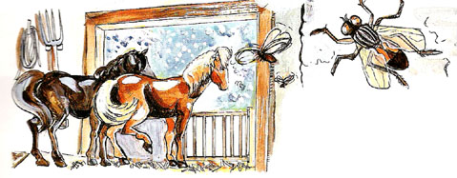
Es sind Pferde und Fliegen.
Zusammen haben sie 72 Beine.
Wie viele Pferde und Fliegen sind es?

2. In einem Tierpark werden in einem Gehege 18 Tiere gezählt. Es sind Ziegen
und Hühner. Zusammen haben sie 58 Beine.
Wie viele Ziegen und Hühner sind es?

